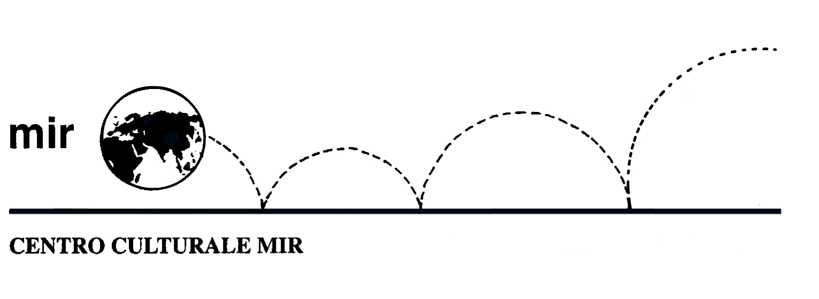

ROMA
MOSTRA DEL CARAVAGGIO

Venerdì 11 – sabato 12 – domenica 13 giugno 2010

VENERDÌ 11 GIUGNO 2010
Partenza ore 8.01 da Novara
Arrivo a Roma - Stazione Termini ore 11.59

L’hotel si trova nei pressi della Stazione Termini. Breve sosta in albergo

Pranzo libero

Ore 15.00 camminata nel centro di Roma.
A piedi si raggiungerà il Colosseo e da qui avrà inizio il percorso di visita:
- Colosseo
- San Pietro in Vincoli
- Chiesa del Gesù
- Largo di Piazza Argentina
- Chiesa di Santa Maria sopra Minerva
- Pantheon
- San Luigi dei Francesi
- Piazza Navona
- Piazza Chiesa Nuova
- Campo dei Fiori
- Facciata di Palazzo Farnese

Cena libera

Passeggiata dopo cena
- Via del Corso
- Fontana di Trevi
- Piazza di Spagna (La Barcaccia)

SABATO 12 GIUGNO 2010
Colazione ore 8.30 e inizio visita ore 9.00

Visita a:
- Chiesa di Santa Maria del Popolo
- Mostra di Caravaggio presso le Scuderie del Quirinale
- Chiesa di Sant’Andrea al Quirinale
- Chiesa di San Carlo alle 4 Fontane

Pranzo libero e spostamento a Tivoli con mezzi pubblici

Ore 16.00 visita a Villa Adriana a Tivoli

Cena libera a Trastevere (visita all’esterno di San Pietro in Montorio – Santa Maria in Trastevere – Santa Cecilia)

DOMENICA 13 GIUGNO 2010
Colazione ore 8.30 e inizio visita ore 9.00

Visita a:
- San Pietro o Palazzo del Quirinale
- Galleria di Villa Borghese

Pranzo libero

Partenza da Stazione Termini ore 15.15 – arrivo a Novara ore 19.57

Quota di partecipazione: € 335,00 (soci) - € 365,00 (non soci)
Supplemento camera singola: € 80,00

La quota di partecipazione comprende:

- viaggio in treno A/R Novara – Roma – Novara (regionale NO-MI + Frecciarossa MI- Roma)
- sistemazione presso Hotel Terni, Via Principe Amedeo 62, con trattamento di pernottamento in camera doppia e prima colazione
- ingresso alla mostra “Caravaggio” presso le Scuderie del Quirinale con Caravaggio card
- ingresso con prenotazione a Villa Adriana a Tivoli
- ingresso con prenotazione a Villa Borghese
- visite come da programma a cura della nostra insegnante di storia dell’arte Dott.ssa Emanuela Fortuna
- polizza sanitaria/bagagli Mondial

Termine iscrizioni: venerdì 30 aprile 2010.

Si prega di versare la quota di € 100,00 entro tale data.
Saldo: entro venerdì 28 maggio.

Organizzazione tecnica: Nonsolotrekking T.O.

Centro Culturale MIR – Corso Cavallotti 19 – Novara Tel. 0321.393652 e-mail: info@mirnovara.it
Orario di segreteria: dal lunedì al venerdì dalle 16 alle 19.30

